**קישור לדרייב שם נמצא הסרטון:**

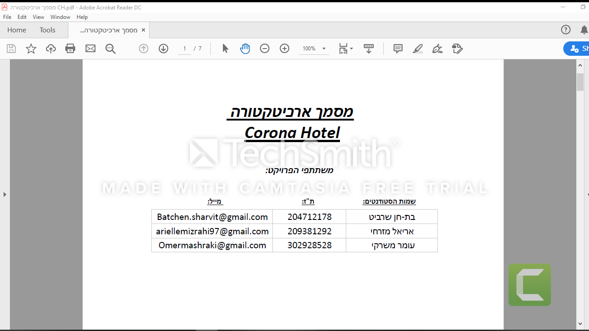

<https://drive.google.com/drive/u/0/folders/1F0ow3xdy36ZVHPpAOX_Xd05Rz7McgbNO>